Әдістемелік кеңес

Тақырыбы: Тәрбиеленушілердің спорттық және шығармашылық жетістіктері–баланың жан-жақты тұлға болып қалыптасуының негізі
«Эмералд» БЖК базасы шеңберінде спорттық бағыт бойынша әдістемелік кеңес өтті. Алғашқы әдістемелік кеңестің негізгі ерекшелігі теориялық бөлігінің болмауында.
Әдістемелік кеңес «Эмералд» клубының меңгерушісі Г.Е. Жергасинованың экскурсиясынан басталды. Гүлнар Есенқызы клубдың тарихы, жетістіктері және педагогтар құрамының жетістіктері жайлы қысқаша мағлұмат берді. Экскурсиядан кейін әдістемелік кеңестің төрағасы А.Е. Жолдасбекова 2017 – 2018 оқу жылының жұмыс жоспары жайлы түсіндіріп кетті. Содан соң әдістемелік кеңеске қатысушылар төрт топқа бөлінді. Барлық топ 2017 – 2018 оқу жылы бойынша аттестацияланушы педагогтардың шеберлік-класстарына қатысты.
Шеберлік-класстарды келесі педагогтар өткізді:
- Д.А. Морозов «Шеңбер бойымен жаттығу дайындықтары әдісі бойынша жалпыфизикалық дайындық»;
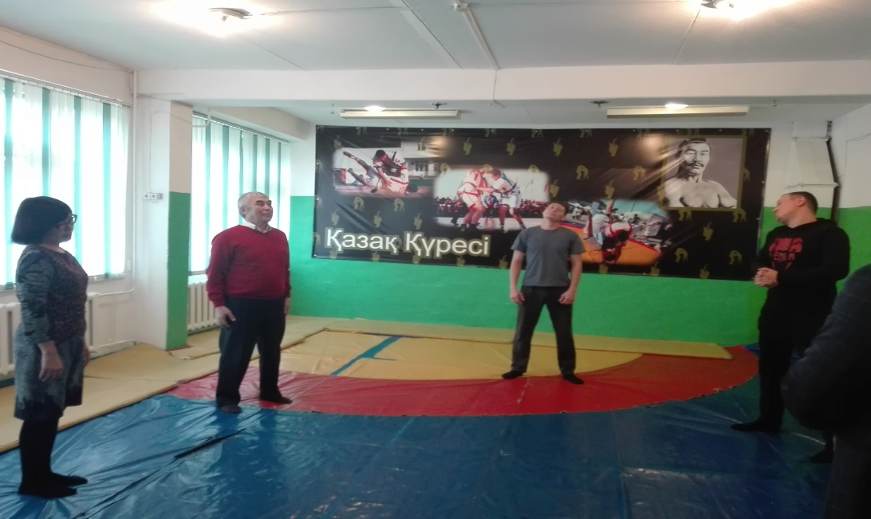

- С.В Галенза. «Ката Хаян Шотодан»;

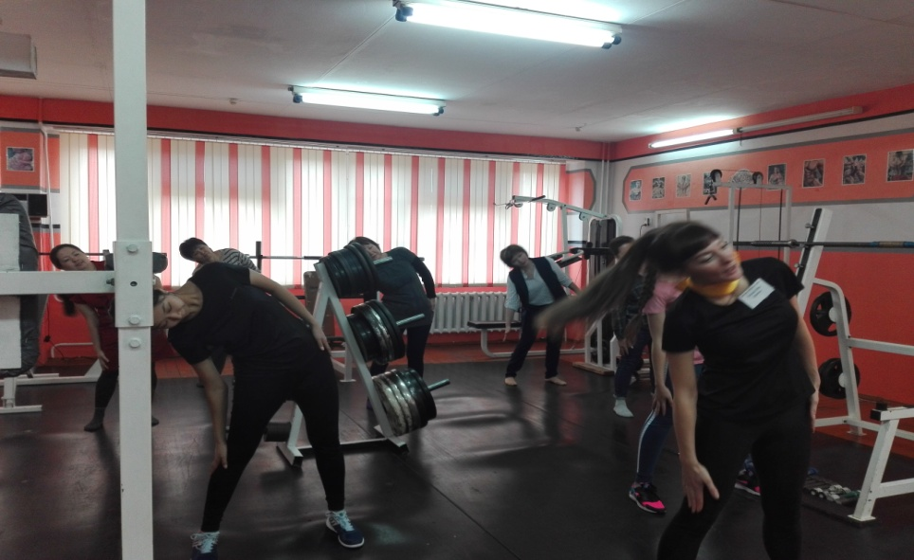
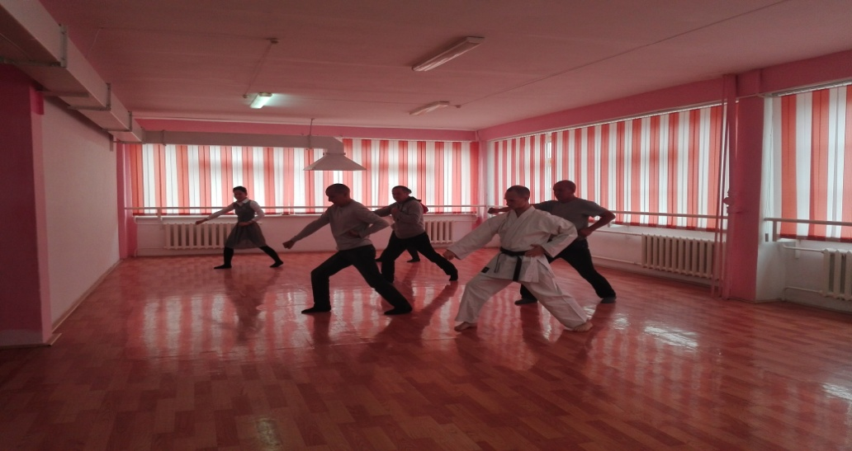

- Н.С Волкова. «Фитнес»;
- Д.Р Фатхудинов. «Муайтай»

Шеберлік-класстарын өткізген педагогтар өздерінің спорт түрлері жайлы, оларды үйретудің ерекшеліктері және өздері дайындаған тәрбиеленушілерінің жеткен жетістіктері жайлы әңгімеледі.
Әдістемелік кеңеске қатысушылар клубта өткен барлық шеберлік-класстарға жоғары баға беріп, осындай үйрету іс-шараларының жиі өтуіне тілек білдірді.

